Introducción a Circuitos Eléctricos
(Esta actividad está diseñada para ser trabajada en línea)

Este laboratorio usa el Kit de Construcción de Circuitos: CD de Simulaciones Interactivas PhET en la Universidad de Colorado Boulder, bajo la licencia de CC-BY 4.0

Objetivos de Aprendizaje
- Explorar las relaciones eléctricas básicas.
- Explicar las relaciones eléctricas básicas en circuitos en serie y paralelo.
- Utiliza un amperímetro y voltímetro para tomar lecturas en circuitos.
- Proporciona razonamiento para explicar las mediciones y relaciones en circuitos.

Instrucciones: realiza las actividades que se te solicitan y responde a las preguntas. Coloca tus respuestas en las secciones marcadas con marcador amarillo. Una copia de este documento con tus respuestas será el que enviaras a tu profesor.

Preguntas de Predicción
Considera las imágenes de cada uno de los circuitos, luego responde las preguntas a continuación.

Circuito en Serie Circuito Paralelo Circuito Complejo
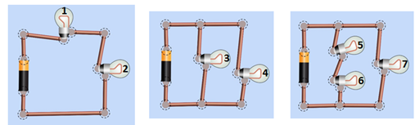

- De los circuitos anteriores, predecir qué bombilla(o bombillas) será la más brillante. ¿Por qué piensas eso? Respuesta
- La corriente es el flujo de carga (medido en Coulombs/segundo = amperes) en un circuito. Describe cómo crees que fluirá la corriente en los diferentes tipos de circuitos anteriores.
  - Circuito en serie: Respuesta
  - Circuito en paralelo: Respuesta
  - Circuito complejo: Respuesta

Desarrolla tu comprensión:
3. Explora la pantalla de introducción de Kit de Construcción de Circuitos: CD
a. Construye un circuito que muestre cómo hacer que una bombilla se encienda.
b. Descubre cómo medir la corriente y el voltaje.
c. Inserta una imagen de tu circuito con la corriente y el voltaje medidos.
Pega la captura de pantalla

4.Imagina que eres un ingeniero fabricando una serie de luces navideñas alimentadas por batería. Si una bombilla se quema, la corriente ya no puede fluir a través de esa bombilla, como si el cable de la bombilla se hubiera cortado. Descubre cómo conectar 2 bombillas y una batería para que cuando una bombilla se queme o se desconecte, la otra permanezca encendida.
- Inserta imágenes para ilustrar que tu circuito funciona como se esperaba.
b. Explica por qué crees que funciona.
Pega la captura de pantalla y escribe la explicación

5. Imagina que quieres asegurarte que la batería de tu serie de luces dure el mayor tiempo posible. Una batería durará más si alimenta un circuito con baja corriente. ¿Cómo podría conectar una batería y 2 bombillas para que la menor cantidad de corriente fluya a través de la batería? Usa las herramientas de medición en la simulación para verificar su diseño.
- Inserta imágenes para ilustrar que tu circuito funciona como se esperaba.
- Explica por qué crees que funciona.
Pega la captura de pantalla y escribe la explicación

Desarrolla tu comprensión Parte 2
Instrucciones: Tu objetivo en esta parte es escribir reglas para describir cómo los patrones de corriente y voltaje en un circuito se relacionan con la estructura del circuito. Tendrás que medir la corriente y el voltaje en múltiples lugares en varios circuitos.
Ejemplos:
Corriente de Medición | Voltaje/Tensión de Medición
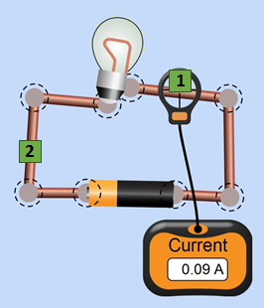  "Corriente" es el flujo de carga medido en Amperes (Coulombs/segundo). Un amperímetro mide el corriente pasado un solo punto en el circuito.  La corriente que fluye a través del punto 1 puede escribirse como I₁ = 0.09 A. | "Voltaje" es una medida de la diferencia en el potencial eléctrico entre dos puntos. El voltímetro mide esta diferencia colocando los dos cables (pronunciados "leeds") en dos puntos diferentes.  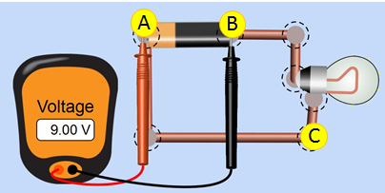  El voltaje entre los puntos A y B se puede escribir como V_{AB} = 9 V.
Utiliza la tabla de abajo para registrar las mediciones y patrones que notas. Tú decides dónde serán los lugares más útiles para tomar medidas, y cuántos tomar.
Circuito  Etiqueta los lugares donde decidas medir la corriente y el voltaje. Prueba en varios lugares. | Medición de la corriente (Amperes) | Medición del voltaje  (Volts)  . | ¿Qué patrones notas?  - ¿Dónde la corriente es igual?  - ¿Dónde es diferente?  - ¿Dónde cambia el voltaje? ¿Dónde no cambia?  - ¿Cómo se comparan los diferentes circuitos?
- Circuito Simple  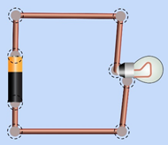  Etiqueta en la imagen los lugares donde mides (ver ejemplos arriba). | Ejemplo:  I₁ = _____ A  Respuesta | Ejemplo:  V_{AB} = _____ V  Respuesta | Respuesta
2) Circuito en Serie  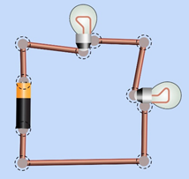 | Respuesta | Respuesta | Respuesta
3) Circuito en Paralelo  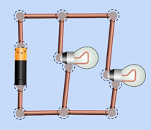 | Respuesta | Respuesta | Respuesta
4) Circuito Complejo  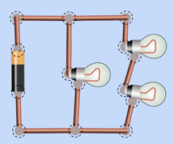 | Respuesta | Respuesta | Respuesta
Resume tu comprensión:
6. Compara los patrones que ves en un circuito en serie con los que ves en circuitos paralelos y complejos. Escribe reglas sobre voltaje y corriente para cada tipo de circuito.
Por ejemplo, "En un circuito de serie, veo que la corriente …., mientras que en un circuito paralelo veo…".
Respuesta

Prueba tu comprensión
7. Predice a partir de tus reglas anteriores, el orden de las bombillas en estos circuitos de más brillante a más débil. Algunas bombillas pueden tener el mismo brillo.
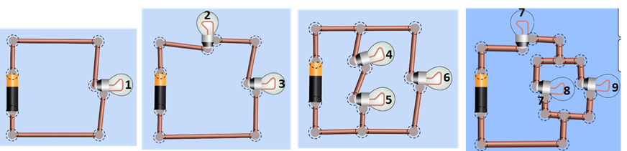
- (ordenar las bombillas por brillo) Respuesta
- Después de hacer tus clasificaciones, construye circuitos para comprobar sus respuestas y enumera la clasificación correcta a continuación. Inserta imágenes de la simulación para apoyar tu secuencia.
Pega la captura de pantalla y escribe la respuesta
- ¿Tus reglas te permiten clasificar correctamente el brillo de la bombilla? Si no, corrige tus reglas en #6.
Respuesta
- ¿Utilizaste algún medidor para ayudarte a hacer tu lista? Si es así, explica por qué.
Respuesta
8. Si quieres hacer una linterna, tener dos baterías y una bombilla.
- Predice cómo los conectarías para hacer la linterna más brillante y explica por qué.
Respuesta

- Construye circuitos para verificar tu respuesta e inserta imágenes de la simulación como evidencia.
Pega la captura de pantalla y escribe la respuesta

Esta es una traducción de la actividad de Loeblein: Introduction to Circuits Remote Lab Traducción elaborada por Diana López e Hilda López Abril 2020

